核技术利用建设项目

福州京福高速公路有限责任公司
福州（南）收费站绿色通道车辆检查系统项目
环境影响报告表
（公开版）

福州京福高速公路有限责任公司
二〇一九年一月
环境保护部监制

表1 项目基本情况

建设项目名称 |  | 福州京福高速公路有限责任公司  福州（南）收费站绿色通道车辆检查系统项目
建设单位 |  | 福州京福高速公路有限责任公司
法人代表 |  | 张** | 联系人 | 梅** | 联系电话 | 185****6080
注册地址 |  | 福州市鼓楼区西洪路528号空军福州房管处大院东侧59号  三、四、五层
项目建设地点 |  | 福州市福州（南）收费站东南往西北数第二个车道
立项审批部门 |  | / |  | 批准文号 | /
建设项目总投资（万元） |  | ** | 环保投资  （万元） | ** | 投资比例 | **
项目性质 |  | R新建 □改建□扩建 □其他 |  |  | 占地面积（m²） | 5
应用类型 | 放射源 | □销售 | □Ⅰ类 □Ⅱ类 □Ⅲ类 □Ⅳ类 □Ⅴ类
应用类型 | 放射源 | □使用 | □Ⅰ类（医疗使用）□Ⅱ类□Ⅲ类□Ⅳ类□Ⅴ类
应用类型 | 非密封放射性物质 | □生产 | □制备PET用放射性药物
应用类型 | 非密封放射性物质 | □销售 | /
应用类型 | 非密封放射性物质 | □使用 | □乙 □丙
应用类型 | 射线装置 | □生产 | □Ⅱ类 □Ⅲ类
应用类型 | 射线装置 | □销售 | □Ⅱ类 □Ⅲ类
应用类型 | 射线装置 | R使用 | RⅡ类 □Ⅲ类
应用类型 | 其他 | /
1.1建设单位情况
福州京福高速公路有限责任公司于2001年06月28日注册成立，主要对公司所辖的高速公路进行投资、建设、管理；按规定收取车辆通行费，从事高速公路道路绿化、养护、车辆清障拯救、装璜广告。
福州京福高速公路有限责任公司在开展本项目前，尚未开展过任何核技术利用项目。
1.2 项目建设内容与目的
为监理舒畅、便捷的鲜活农产品流通网络，支持鲜活农产品运销，福州京福高速公路有限责任公司拟在福州（南）收费站建设一套LX150型绿色通道车辆检查系统，用于检测通行“绿色通道”车辆装载运输的鲜活农产品。LX150型绿色通道车辆检查系统使用一台X射线装置作为射线源，额定管电压为120kV，额定管电流为2mA。根据《关于发布<射线装置分类办法>的公告》，本项目使用的车辆检查X射线装置，属于Ⅱ类射线装置。
1.3项目由来
2010年11月26日交通运输部、国家发展改革委、财政部三部委联合印发了《关于进一步完善鲜活农产品运输绿色通道政策的紧急通知》（交公路发[2010]715号]，该文件提出“各地交通运输主管部门和相关单位要积极争取地方政府及有关部门支持，根据实际工作需要，可在重要路段的‘绿色通道’收费道口配备数字辐射透视成像等检测设备，逐步建立以自动检测为主、人工查验为辅的鲜活农产品运输‘绿色通道’检测体系，利用科技手段，尽可能缩短鲜活农产品运输车辆的查验时间，提高合法运输车辆的通行效率。”、“各地要加大检查力度，重点打击假冒鲜活农产品运输车辆骗逃车辆通行费等违法行为，确保道路运输行业公平竞争和运输市场秩序稳定。”
福州京福高速公路有限责任公司拟在福州（南）收费站建设一套LX150型绿色通道车辆检查系统，用于检测通行“绿色通道”车辆装载运输的鲜活农产品。该绿色通道车辆检查系统购置于广州市凌特电子有限公司。
根据《中华人民共和国环境保护法》、《中华人民共和国环境影响评价法》与《建设项目环境保护管理条例》的规定，本项目在实施前须进行环境影响评价。按照《关于发布射线装置分类办法的公告》中对射线装置的分类，本项目使用的LX150型绿色通道车辆检查系统属于Ⅱ类射线装置。根据《建设项目环境影响评价分类管理名录》，使用Ⅱ类射线装置应该编制环境影响报告表。
建设单位委托江西省核工业地质局测试研究中心（环评资质证书：国环评证乙字第2306号）进行《福州京福高速公路有限责任公司福州（南）收费站绿色通道车辆检查系统项目》环境影响报告表的编制工作。接受委托后，江西省核工业地质局测试研究中心立即组织人员进行现场踏勘和资料收集等相关工作，在此基础上编制完成本项目环境影响报告表。
1.4项目地理位置及周边环境
1.4.1项目地理位置
本项目位于福州市福州（南）收费站从东南往西北数第二个车道，拟建射线装置所在位置东北侧为收费亭，西北侧、西南侧均为高速公路，东南侧为下洲村。地理位置详见图1-1，项目外环境关系示意图见图1-2。
本项目绿色通道车辆检查系统位于福州（南）收费站从东南往西北数第二个车道，距离东北侧最近收费亭约32m，距离下洲村最近处为东南侧30m处的民房，本期绿色通道车辆检查系统的控制室位于接收端所在安全岛的收费亭内。本项目平面布置示意图见图1-3，现状照片见图1-4。

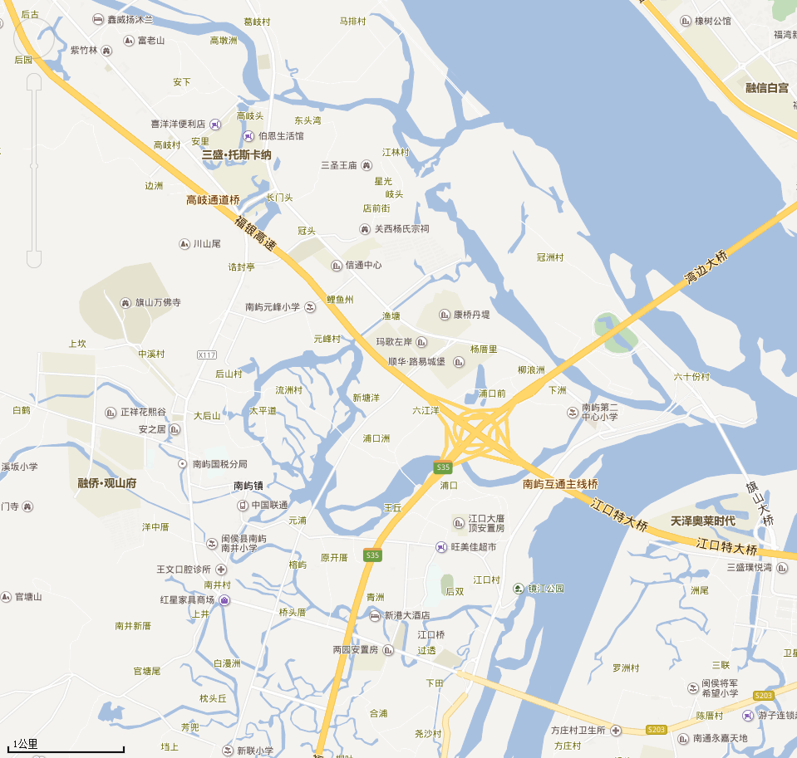
本项目建设位置
图1-1 福州（南）收费站地理位置图

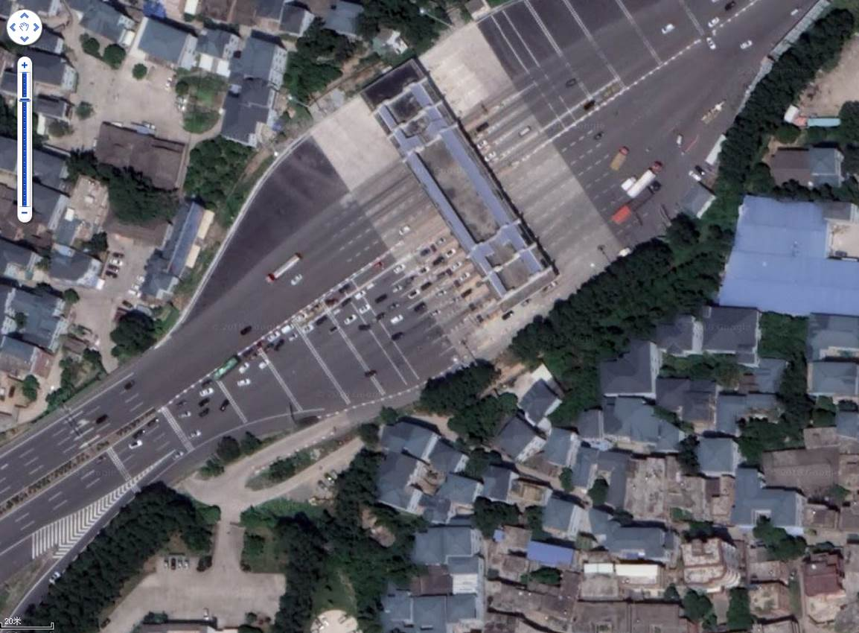注：①拟建射线装置位置（从东南向西北照射）；②拟建射线装置工作人员操作岗位处（即控制室）；③下洲村。
③
39m
①
下洲村
②
32m
30m
收费亭
50m

图1-2 本项目外环境关系示意图
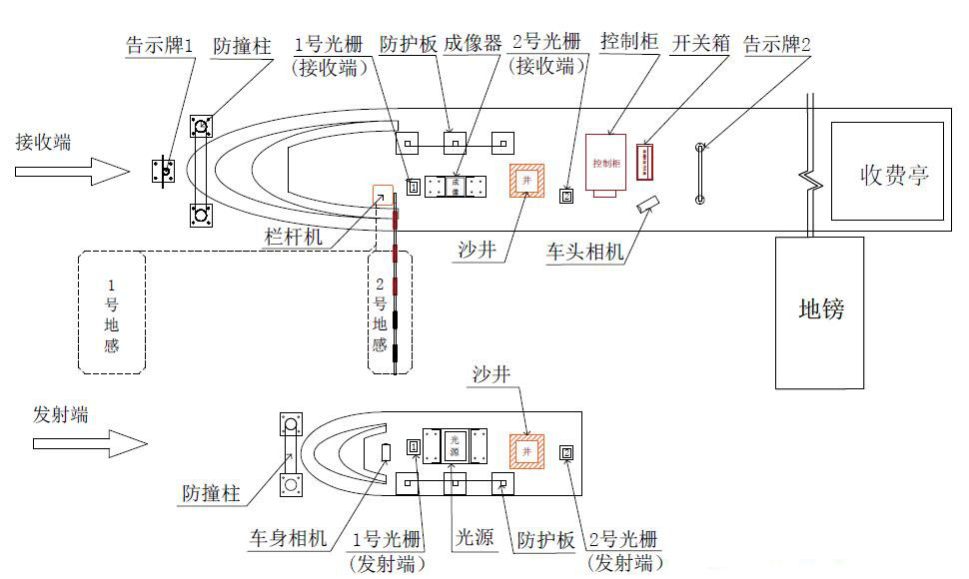
图1-3 本项目平面布置示意图

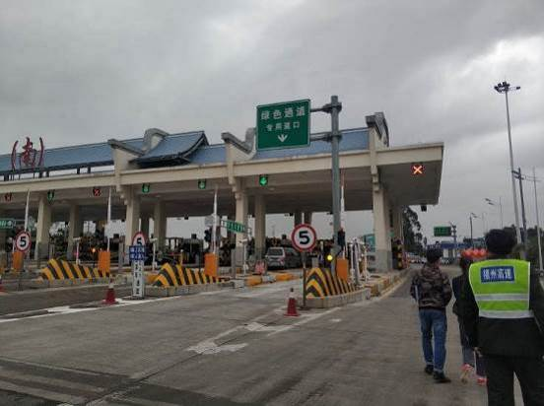项目拟建设位置（从西南向东北拍摄） | 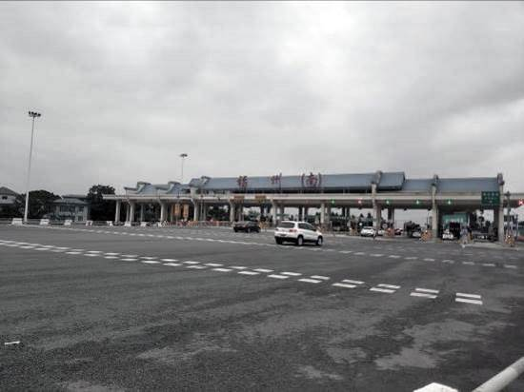项目拟建设位置西北侧
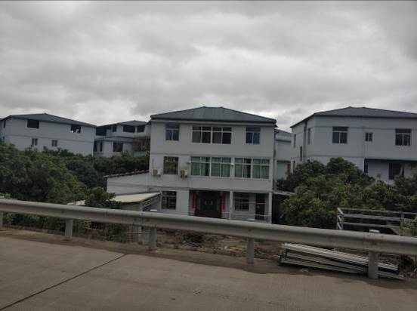项目拟建设位置东南侧 | 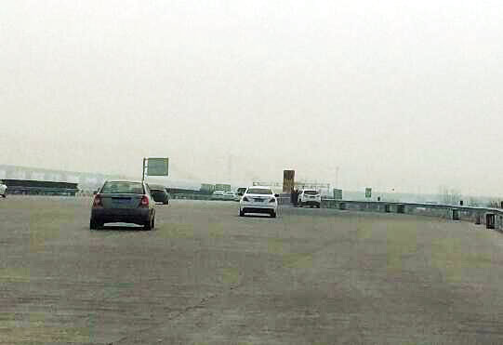项目拟建设位置西南侧
图1-4 现状照片

表2 放射源
序号 | 核素  名称 | 总活度（Bq）/活度（Bq）×枚数 | 类别 | 活动  种类 | 用途 | 使用  场所 | 贮存方式与地点 | 备注
/ | / | / | / | / | / | / | / | /
注：放射源包括放射性中子源，对其要说明是何种核素以及产生的中子流强度（n/s）。

表3 非密封放射性物质
序号 | 核素  名称 | 理化  性质 | 活动  种类 | 实际日最大操作量（Bq） | 日等效最大操作量（Bq） | 年最大用量（Bq） | 用途 | 操作方式 | 使用场所 | 贮存方式与地点
/ | / | / | / | / | / | / | / | / | / | /
注：日等效最大操作量和操作方式见《电离辐射防护与辐射源安全基本标准》（GB18871-2002）。

表4 射线装置

（一）加速器：包括医用、工农业、科研、教学等用途的各种类型加速器
序号 | 名称 | 类别 | 数量 | 型号 | 加速粒子 | 最大能量  （MeV） | 额定电流（mA）/剂量率（Gy/h） | 用途 | 工作场所 | 备注
/ | / | / | / | / | / | / | / | / | / | /

（二）X射线机，包括工业探伤、医用诊断和治疗、分析等用途
序号 | 名称 | 类别 | 数量 | 型号 | 额定管电压（kV） | 额定管电流（mA） | 用途 | 工作场所 | 备注
1 | 绿色通道车辆检查系统 | Ⅱ类 | 1 | LX150 | 120kV | 2mA | 车辆检查 | 福州（南）收费站 | /
/ | / | / | / | / | / | / | / | / | /

（三）中子发生器，包括中子管，但不包括放射性中子源
序号 | 名称 | 类别 | 数量 | 型号 | 额定管电压（kV） | 最大靶电流（μA） | 中子强度（n/s） | 用途 | 工作场所 | 氚靶情况 |  |  | 备注
 |  |  |  |  |  |  |  |  |  | 活度（Bq） | 贮存方式 | 数量 | 备注
/ | / | / | / | / | / | / | / | / | / | / | / | / | /

表5 废弃物（重点是放射性废弃物）
名称 | 状态 | 核素  名称 | 活度 | 月排放量 | 年排放  总量 | 排放口  浓度 | 暂存  情况 | 最终去向
/ | / | / | / | / | / | / | / | /
注：1.常规废弃物排放浓度，对于液态单位为mg/L，固体为mg/kg，气态为mg/m³；年排放总量用kg。
2.含有放射性的废弃物要注明，其排放浓度、年排放总量分别用比活度（Bq/L或Bq/kg，或Bq/m³）和活度（Bq）。

表6 评价依据
法规  文件 | （1）《中华人民共和国环境保护法》（中华人民共和国主席令第9号，2014年修订，2015年1月1日起施行）；  （2）《中华人民共和国环境影响评价法》（中华人民共和国主席令第24号，2018年12月29日修改并施行）；  （3）《中华人民共和国放射性污染防治法》（中华人民共和国主席令第6号，2003年，2003年10月1日起施行）；  （4）《建设项目环境保护管理条例》（中华人民共和国国务院令第682号，2017年修改，2017年10月1日起施行）；  （5）《放射性同位素与射线装置安全和防护条例》（国务院令第449号，2014年《国务院关于修改部分行政法规的决定（中华人民共和国国务院令第653号）》修订，2014年7月29日起实施）；  （6）《放射性同位素与射线装置安全许可管理办法》（环境保护部部令部令第47号，2017年12月12日环境保护部第五次部务会议通过的《环境保护部关于修改部分规章的决定》第二次修正）  （7）《放射性同位素与射线装置安全和防护管理办法》（环境保护部令部令第18号，2011年，2011年5月1日起施行）；  （8）《建设项目环境影响评价分类管理名录》（环境保护部令第44号，2017年，2018年4月28日修订）；  （9）《关于发布<射线装置分类>的公告》（环境保护部、国家卫生和计划生育委员会公告，公告2017年第66号，2017年12月6日起实施）；  （10）《福建省环保厅关于印发<核技术利用单位辐射事故/事件应急预案编制大纲>（试行）的通知》（福建省环保厅，闽环保辐射〔2013〕10号，2013年3月15日）。
技术  标准 | （1）《辐射环境保护管理导则 核技术利用建设项目 环境影响评价文件的内容和格式》（HJ10.1-2016）；  （2）《电离辐射防护与辐射源安全基本标准》（GB18871-2002）；  （3）参照标准《货物/车辆辐射检查系统的放射防护要求》（GBZ143-2015）；  （4）《环境地表γ辐射剂量率测定规范》（GB/T14583-93）；  （5）《辐射环境监测技术规范》（HJ/T61-2001）。
其他 | （1）环境影响评价工作委托书；  （2）《辐射防护手册》（第一分册）；  （3）《辐射安全手册》；  （4）《中国环境天然放射性水平》。

表7 保护目标与评价标准
7.1评价范围
本项目为Ⅱ类射线装置使用项目，依据《辐射环境保护管理导则 核技术利用建设项目 环境影响评价文件的内容和格式》（HJ10.1-2016），并考虑本项目的实际情况，本次评价范围为射线装置外50m范围内区域。
7.2保护目标
根据本项目的特点：运行过程中产生的电离辐射经有效的屏蔽和距离衰减后对周围影响较小，本项目的环境保护目标为评价范围内从事核技术利用项目的职业人员以及周围其他非辐射工作人员和公众。本项目周围保护目标见表7-1。
表7-1 本项目保护目标
分类 | 保护目标 | 距离（m） | 人数 | 备注 | 约束限值（mSv/a）
职业人员 | 操作室操作人员 | 约32 | 8人 | 收费站原有工作人员，分为4个班次，每班次2人值班 | 5
职业人员 | 安全引导员 | 约20 | 1人 | 收费站原有工作人员，分为4个班次，每班次2人值班 | 5
公众人员 | 司乘人员 | 约1.5 | 2~3人 | 平均每年检查车厢数量10万辆 | 0.1
公众人员 | 其他收费亭人员 | >32 | 20人 | 收费站原有工作人员 | 0.1
公众人员 | 临时驻留人员，旁边车道经过车辆驾驶员 | >5 | >500 | 流动人员 | 0.1
公众人员 | 下洲村 | >30 | 约50 | 流动人员 | 0.1

7.3评价标准
（1）《电离辐射防护与辐射源安全基本标准》（GB18871-2002）
①剂量限制
第4.3.2.l款 应对个人受到的正常照射加以限制，以保证本标准6.2.2规定的特殊情况外，由来自各项获准实践的综合照射所致的个人总有效剂量当量和有关器官或组织的总当量剂量不超过附录B（标准的附录）中规定的相应剂量限值。
B1剂量限值
B1.1职业照射
B1.1.l剂量限值
B1.1.1.l应对任何工作人员的职业照射水平进行控制，使之不超过下述限值：
a）由审管部门决定的连续5年的年平均有效剂量（但不可作任何追溯性平均），20mSv；本项目取其四分之一即5mSv作为管理限值。
B1.2公众照射
B1.2.1剂量限值
实践使公众中有关关键人群组的成员所受到的平均剂量估计值不应超过下述限值：
a）年有效剂量，lmSv。本项目取其十分之一即0.1mSv作为管理限值。
（2）参照标准《货物/车辆辐射检查系统的放射防护要求》（GBZ143-2015）
5.1辐射工作场所的分区
检查系统的辐射工作场所按以下方法进行分区：
b)对有司机驾驶的货运车辆的检查系统，应将辐射源室及有用线束区两侧距中心轴不小于1m的区域划定为控制区。控制区以外的周围剂量当量率大于2.5μSv/h的区域划定为监督区。
6.3场所辐射水平
6.3.1边界周围剂量当量率
检查系统监督区边界处的周围剂量当量率应不大于2.5μSv/h。
6.3.2驾驶员位置一次通过周围剂量当量
对于有司机驾驶的货运车辆或列车的检查系统，驾驶员一次通过的周围剂量当量应不大于0.1μSv。
6.3.3控制室周围剂量当量率
检查系统控制室内的周围剂量当量率应不大于2.5μSv/h，操作人员操作位置的周围剂量当量率应不大于1.0μSv/h。

表8 环境质量和辐射现状
8.1环境质量现状监测及分析
本项目位于福州市福州（南）收费站从东南往西北数第二个车道，项目地理位置图见图1-1。为掌握项目所在地的辐射环境现状，江西省核工业地质局测试研究中心于2018年12月7日对本项目周围进行辐射环境现状监测。
8.1.1监测项目以及监测点位
监测项目：γ辐射剂量率。
监测点位：距地面1m高处、在射线装置周围50m范围内，按照人员活动处为主的原则进行监测。
8.1.2监测时间与条件
监测时间：2018年12月7日
环境条件：天气：阴；温度：12~15℃；相对湿度：52~60%RH。
8.1.3监测使用仪器及测量方法
监测仪器详见表8-l。
表8-1 辐射监测仪器参数与监测规范表
仪器名称 | 辐射防护用X、γ辐射剂量当量率仪 | 仪器型号 | FH40G/探头：FHZ672E-10
仪器编号 | 028527/探头：11211 | 量 程 | 0.01~200.00μSv/h
检定单位 | 上海市计量测试技术研究院华东国家计量测试中心 | 监测规范 | JJG393-2003
检定证书号 | 2018H21-10-1465620002 | 有效期至 | 2019.5.20
监测依据 | 《辐射环境监测技术规范》（HJ/T61-2001）  《环境地表γ辐射剂量率测定规范》（GB/T14583-93）
8.1.4 监测质量保证
（1）合理布设监测点位，保证各监测点位布设的科学性和可比性。
（2）监测方法采用国家有关部门颁布的标准。
（3）监测仪器经计量部门检定，检定合格后方可使用。
（4）每次测量前、后均检查仪器的工作状态是否正常。
（5）由专业人员按操作规程操作仪器，并做好记录。
（6）监测报告严格实行三级审核制度，经过校对、校核，最后由技术总负责人审定。
8.1.5环境质量现状监测结果及分析
本项目γ辐射剂量率现状监测数据见表8-2，监测布点图见图8-1。
表8-2 γ辐射剂量率现状监测结果
序号 | 监测点位 | γ辐射剂量率（nSv/h）
序号 | 监测点位 | 范围值 | 平均值 | 偏差
1 | 拟建射线装置位置 | * | * | *
2 | 拟建射线装置驾驶舱位置 | * | * | *
3 | 拟建射线装置工作人员操作岗位处 | * | * | *
4 | 操作岗位东南侧收费亭 | * | * | *
5 | 操作岗位西北侧收费亭1 | * | * | *
6 | 操作岗位西北侧收费亭2 | * | * | *
7 | 操作岗位西北侧收费亭3 | * | * | *
8 | 操作岗位西北侧收费亭4 | * | * | *
9 | 操作岗位西北侧收费亭5 | * | * | *
10 | 下洲139号 | * | * | *
11 | 下洲21-1号 | * | * | *
12 | 下洲17号 | * | * | *
13 | 下洲15号 | * | * | *
注：监测结果未扣除宇宙射线响应值。
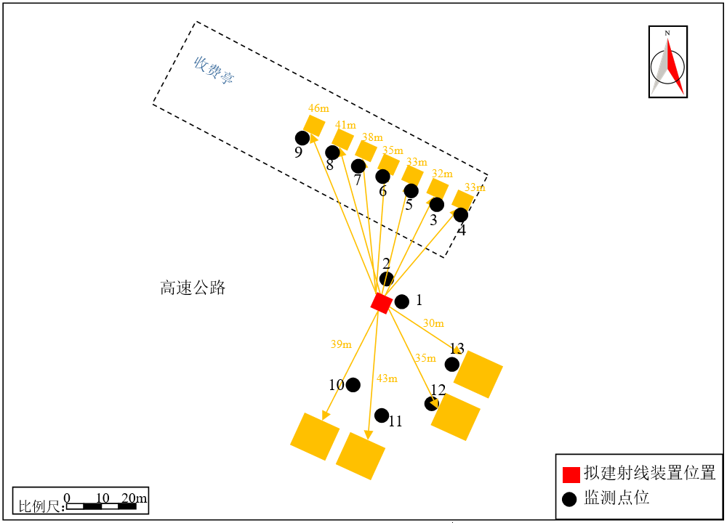
图8-1拟建绿色通道监测点位示意图
8.2监测结果分析
从表8-2中的监测结果可知，本项目周围γ辐射剂量率在（128~195）nSv/h[1nSv/h=1nGy/h]之间，处于福建省正常天然本底辐射水平（25.9～399.1）nGy/h内（来源于《中国环境天然放射性水平》）。

表9 项目工程分析与源项
9.1工程设备和工艺分析
9.1.1工作原理
LX150绿色通道车辆检查系统利用X射线辐射成像原理，由射线装置发出的射线穿透封闭车厢和内部货物，被安装在另一侧探测器接收。由于各种物品不同部位密度不同，对X射线的吸收程度不同，造成探测器输出的信号强弱也不同，将强弱不同的信号经图像处理后，显示在计算机屏幕上，就形成了车辆内部物品的轮廓和形态，通过视线查看就可知封闭车厢内装载物品，达到检查目的，如图9-1所示。
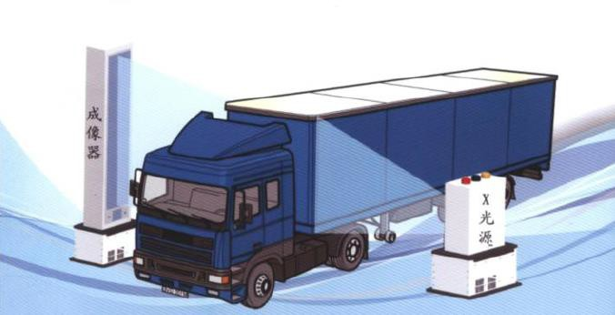
图9-1 工作成像原理-系统示意图
9.1.2设备组成
LX150绿色通道车辆检查系统由主要由X射线光源部分、数字成像器（探测器）、智能恒温控制柜、光栅分离器（2组）、自动栏杆、图像识别相机、摄像机、显示器及控制终端机等设备构成，检查系统组成情况效果示意图见下图：
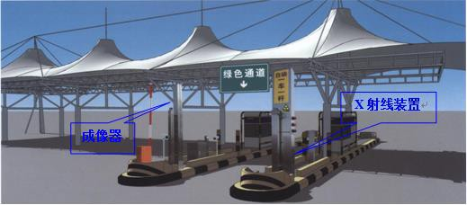
图9-2 绿色通道检查系统组成情况效果示意图
各主要组件功能如下 ：
（1）X射线光源部分
包括X射线管、X射线高压电源、光阀、准直器、外壳等部件，均安装在X辐射源箱中，X射线光源的相关技术参数如下：
表9-1 X射线光源的主要技术参数一览表
项目 | 规格
X射线源 | 额定电压120kV，额定电流2mA
电源 | 功率：≤3kW；供电要求：单相220V、3kV，三相380V
辐射剂量 | 距靶中心1m处主射束剂量：5000μGy/h
最大穿透厚度 | 10mm厚钢板
操作特征 | 工作状态：全天24小时不间断工作
（2）X射线源室的相关技术参数
主要技术参数如下：
机柜尺寸：760mm×500mm×1500mm；
准直器：4mm厚铅桶，中心开2mm宽的均匀缝隙；
光阀（快门）：4mm厚铅屏蔽光阀。
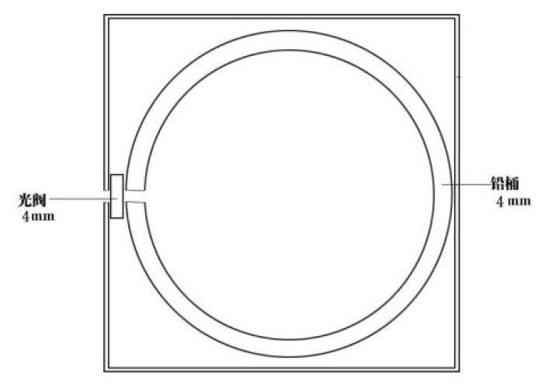
图9-3 X射线管屏蔽防护设计图
（3）数字成像器（探测器）
数字成像器子系统接受穿过被检物体后的射线，采用立柱式设计，数字成像器背面加装铅板进行屏蔽，铅屏蔽层的宽度约为1.8m，高2m，铅屏蔽层采用2mm铅板进行屏蔽。
9.1.3工作场地布局
本项目绿色通道车辆检查系统位于福州（南）收费站从东南往西北数第二个车道，其中X射线光源位于检查通道的东南侧安全岛上，数字成像器（探测器）位于光源对面，检查设备的进口端设有自动栏杆。绿色通道的图像识别相机、显示器及控制终端机等设备设在该绿色通行车道的收费亭里，控制终端机与检查设备的直线距离约为32m，工作场地的设备平面图见下图：
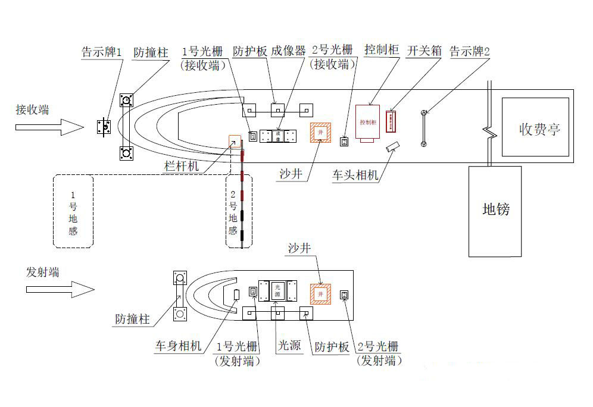
射线照射方向
图9-4 项目工作平面图（红色框线内分别为X射线光源和探测器）
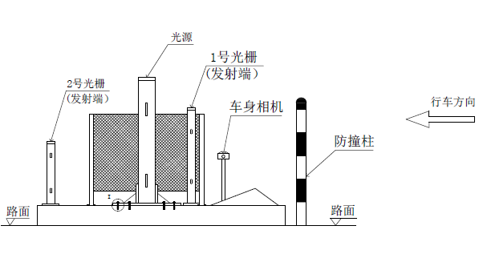
图9-5 设备发射端侧面示意图

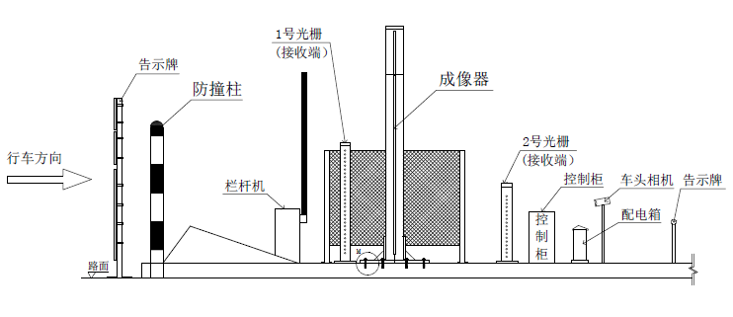
图9-6 设备接收端侧面示意图
9.1.4工作流程
（1）当系统检测整个检查区域无车辆及人员，且当通行车辆开近停车杆前时，由于车辆压到1号地感线圈时，栏杆将抬起，仅放行一辆车进入检查区域，如下图：
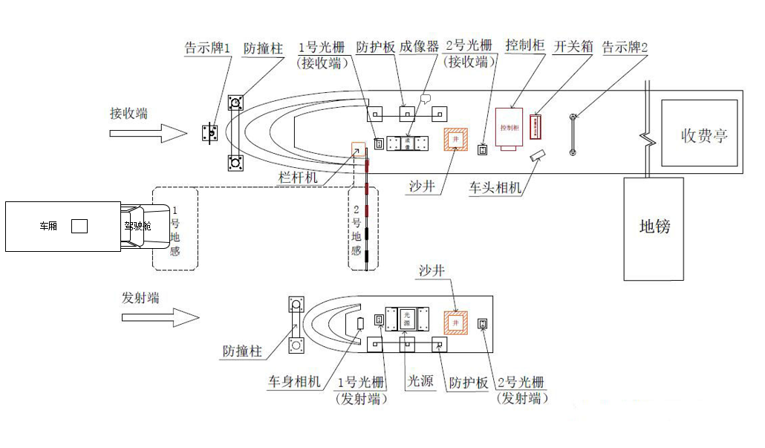
图9-7 工作流程示意图1
（2）当车头挡住1号光栅时，车头相机抓拍车头照片，采集车身侧面图，光源启动但光闸不开启，当车头挡住2号光栅时，车辆车头应经过检查区域，检查系统指令发出，然后检测系统打开X射线快门对车厢进行扫描，如下图：
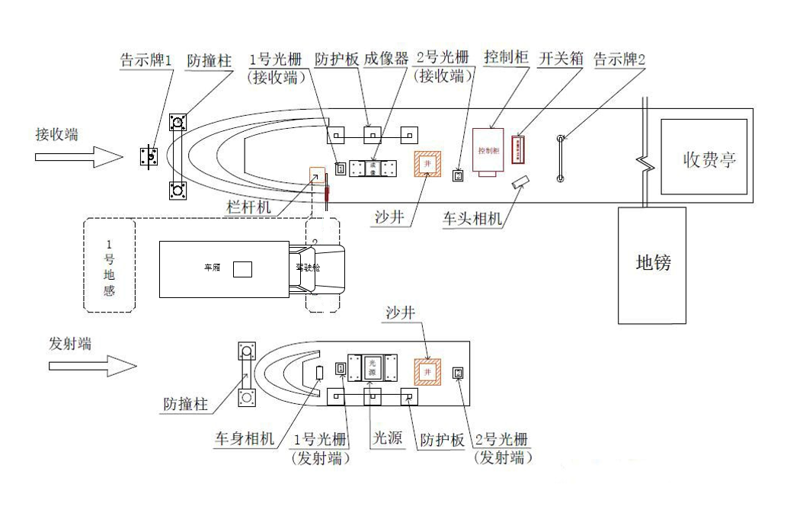
图9-8 工作流程示意图2
（3）当2号接收光栅重新接收信号时，说明车尾已过，检查系统关闭X射线，快门停止出束，如下图：
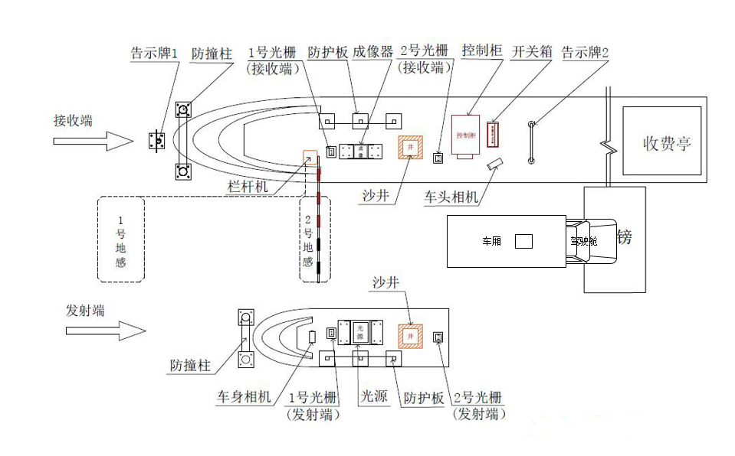
图9-9 工作流程示意图3
（4）完成扫描后立即在显示终端显示，操作人员可根据显示信息判断车间装载的货物情况，是否存在混装，是否装载非绿色食品，决定放行或进一步开箱检查。车辆放行后，操作员按确定键后，检查系统栏杆才能恢复原始状态，开始感应下一辆车，进行循环工作状态。
在检测过程中，被准直成窄片状的X射线穿过车厢后射入阵列探测装置。探测装置的输出信号与其所在位置接收到的X射线强度成正比。把各探测元的信号采集并按序排列并显示出来，就获得图像的一条扫描线。随着被检客体检的行进，车厢图像的一条条扫描线顺序显示出来，形成反映车厢内部物质分布状况的二维辐射投影图像在监察室中显示出来，供检查人员识别。被检查车辆驶离检测面后扫描结束，快门自动关闭，等待下一次检测。整个检查过程驾驶员驾车慢速通过检查区域，根据设计，正常每一次检查X射线装置出束约为5~15s，驾驶员不需下车。使用现场工作示意图和工作流程分别见下图：
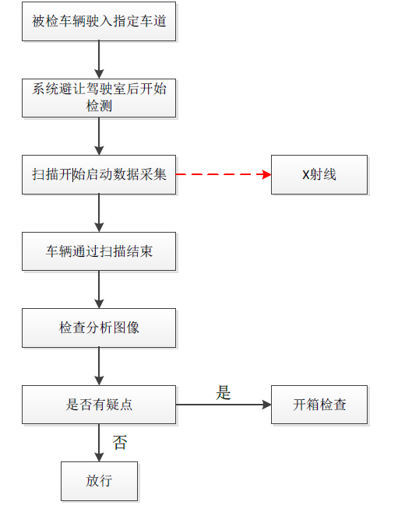
图9-10 现场工作示意图和工作流程示意图
9.2污染源项描述
9.2.1电离辐射
X射线开机工作时，能产生具有能量的X射线，不开机状态不产生X射线。
9.2.2废气
X射线装置在出束过程中会电离空气中的氧气产生臭氧。本项目产生的臭氧量很小且位于室外，且臭氧的化学性质活泼，因此产生的臭氧的环境影响可以忽略不计。
9.2.3废水
该系统采用数字化终端成像系统，不涉及废水产生。
9.2.4固体废物
该系统采用数字化终端成像系统，不涉及固废及危废产生。
综上所述，根据项目的污染特性，确定主要评价因子为：开机期间的X射线辐射剂量率。

表10 辐射安全与防护
10.1项目安全设施
10.1.1项目工作场所布局
检查系统安装在从东南向西北数的第二条的通行车道（绿色通道）上，其中X射线光源位于检查通道的东南侧安全岛上，数字成像器（探测器）位于光源对面安全岛上，操作室位于数字成像器东北侧约32m处的收费亭内，X射线光源与探测器直线距离为约4.1m。进口段设有自动栏杆，后方设有通行指示灯。
10.1.2分区原则和区域划分情况
参照《货物/车辆辐射检查系统的放射防护要求》（GBZ143-2015）对辐射工作场所的相关规定“对有司机驾驶的货运车辆的检查系统，应将辐射源室及有用线束区两侧距中心轴不小于1m的区域划定为控制区。控制区以外的周围剂量当量率大于2.5μSv/h的区域划定为监督区。”，确定本项目检查场所的分区划分：将检查场所进行分区管理，划分为控制区和监督区，并设置相应标识。
（1）控制区：辐射源和有用线束区两侧距中心轴外各1.5m范围内检测通道区域。检查系统工作状态下任何人员不得进入控制区。
（2）监督区：辐射源及探测器之间、有用线束区两侧距中心轴外各3m的车道范围内，除控制区外的任何区域。监督区边界的X射线辐射剂量率控制为不大于2.5μSv/h。检查系统工作状态下除受检车辆的司机和辐射工作人员以外的任何人员不得进入监督区。

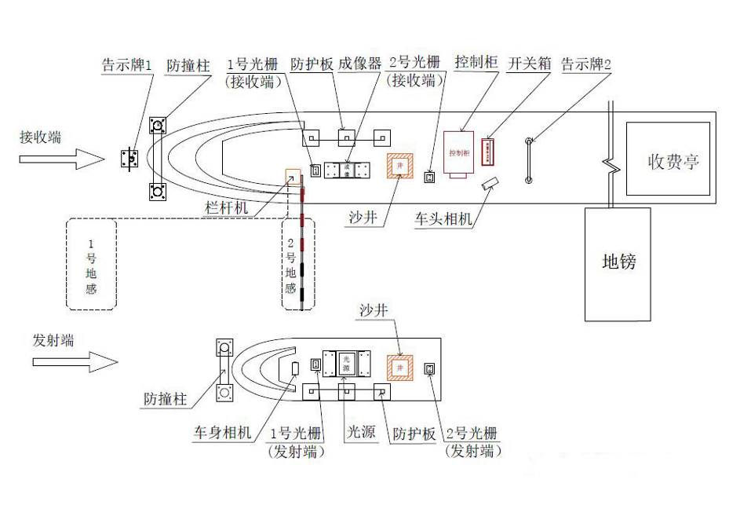
控制区 监督区

车辆行驶方向
图10-1 检查系统范围内分区管理示意图
10.1.3工作场所辐射防护屏蔽设计
机柜尺寸：760mm×500mm×1500mm；
准直器：4mm厚铅桶，中心开2mm宽的均匀缝隙；
光阀（快门）：4mm厚铅屏蔽光阀。
数字成像器（探测器）：采用立柱式设计，数字成像器背面加装铅板进行屏蔽，铅屏蔽层屏蔽体的宽度约为1.8m，高度约为2m，铅屏蔽层采用2mm铅板进行屏蔽。
10.2辐射安全措施
10.2.1 设备固有安全性
（1）系统自检
只有当车辆驶入检测区且司机驾驶舱驶过射线束扫描区后，由地面上的车辆自动感应系统感应后，安全快门自动打开，射线束射出，货车在射线束中移动，射线束对整个车体扫描。
（2）屏蔽小室
检查系统设计屏蔽小室，在屏蔽小室上安装安全门。
（3）车辆位置感应系统
负责检测车辆位置，并保证系统协调、安全工作。
10.2.2安全联锁装置
（1）自动联锁
系统设计可有效防止人员误入检测状态下的控制区的安全联锁设施，人员误入控制区时自动切断高压电源，自动停止出束。系统设计有自动联锁装置，当发生故障时，自动切断高压，X射线停止出束，有效的避免了工作人员或者公众受到额外照射。当地面感应系统未感应到车辆通过时，设备不能被正常启动，并且在终端显示故障具体情况。
（2）X射线安全快门
在X射线管出束窗口装有铅屏蔽的安全快门，当X射线出束时如果快门没有打开，X射线是完全封闭在射线管内的，外侧没有任何射线泄露；在运行时，车头避让器检测到车辆驾驶室驶过X射线出束窗口后，安全快门打开，X射线出束开始扫描车厢，当车辆驶离检测区后，安全快门关闭，X射线同时停止出束，保证驾驶员的安全，详见图10-2。
图10-2 X射线安全快门联锁工作示意图
（3）紧急止动开关
在绿色通道设备的机柜上装有安全开关，在机柜和配电箱上装有多个急停开关，高压电源、油冷机、射线探测器等设备有故障报警信号，在操作软件主界面上有急停按钮，这些报警信号都与硬件相连，任何一个异常都会切断高压电源的供电停止X射线出束，主控器会监测所有这些异常报警信号，将报警原因显示在操作软件上。紧急止动开关能够在紧急情况下切断X射线对环境的影响。
10.2.3视频监控装置
系统设计有车牌自动识别系统，包括视频监控装置等，嵌入式、一体化的结构、照明、图像抓拍、识别算法集成，止动识别系统能有效的识别记录车牌，人员活动等信息。系统安装防盗报警系统，对检查系统实施24小时监控。
检查系统辐射工作场所设置监视用摄像装置，以观察辐射工作场所内人员驻留情况和设备运行状态。
通过以上安全联锁系统能够有效的避免射线误照射。
10.2.4安全警示标志、警示系统
（1）安全警示标志
在检查系统检查车道入口处，辐射源箱体表面，人可视范围内设置醒目的电离辐射警示标志，警示周围人员不得靠近。
（2）警示系统
在检查系统安装一组绿、红、黄三色出束警灯和警铃。当系统接通电源时，绿色警灯亮；当X射线装置准备出束时，黄色警灯亮、警灯响；当X射线装置出束时，红色警灯亮、警铃响。
10.2.5语音广播设备
在检查系统操作台上应设置语音广播设备，在辐射工作场所内设置扬声器，用于提醒现场人员注意和撤离辐射工作场所。
10.3其余防护措施
（1）检查系统应设置避让及保护措施，避免司机受到有用线束照射。这些措施应包括：
a）判断进入检查通道是否为车辆的设施；只有当允许类型的被检车辆驶入检查通道时，检查系统才能出束；行人通过检查通道时，检查系统不能出束；
b）车辆位置自动探测设施：检查系统流程并确保司机驾驶位置已经驶离控制区后系统才能出束；
c）车速自动探测、停车、倒车保护设施：在车速低于匀速的最低速度，以及停车、倒车情况下，检查系统均不能出束或立即停止出束；
d）出束时间保护措施：检查系统连续出束时间达到预定值时，应自动停止出束。
（2）警示标识
辐射工作场所应醒目设置以下警示标识：
- 可检车型或禁检车型的警示：提醒和正确引导司机，可检车辆正常通行，其他车辆禁止通行；
b）限速标识：明确车辆通行速度的上限和下限；
c）保持车距警示：提醒待检车辆司机与前车保持一定距离，避免意外情况发生；
d）“禁止停车、禁止倒车”、“禁止箱内有人”等警示：警示司机防止货箱内人员被误照射；
e）禁止穿行警示：禁止无关人员穿行或随车进入检查通道。
（3）有车辆正在检查时，后续车辆禁止进入系统。
（4）系统受到外力作用装置后，及时进行检修，在检修合格前不得使用。
（5）安全引导员在监督区外进行引导，射线装置运行时不得进入监督区。
（6）建设单位拟配备个人剂量报警仪、辐射环境监测仪、个人剂量计等仪器。
本项目通过工作场所布局、分区；设备自身的辐射防护屏蔽设计；设备固有安全性、安全联锁装置、紧急止动开关、安全警示标志、警示系统等辐射防护措施进行辐射安全防护，能够满足《货物/车辆辐射检查系统的放射防护要求》（GBZ143-2015）提出的防护要求。
10.4三废的治理
10.4.1废气
出束过程中会电离空气中的氧气产生臭氧。本项目的环境为室外，且产生的臭氧量很小，由于臭氧化学性质活泼，因此产生的臭氧的环境影响可以忽略不计。
10.4.2废液
该系统采用数字化终端成像系统，完成扫描后立即在显示终端上显示，不涉及使用定影液、显影液。工作人员经过培训达到放射工作要求后调至辐射工作岗位，其办公及生活设施利用收费站原有办公及生活设施。
10.4.3固体废弃物
本项目射线装置采用数字化终端成像系统，电脑成像，无洗片过程，不会产生废弃X光片，设备维修更换的废旧X射线管、由设备厂家回收处置。
综上所述，本项目不存在固体废弃物、废液和废气污染。

表11 环境影响分析
11.1建设阶段对环境影响

本项目施工期主要为设备的安装和安全调试，检测设备的安装、调试为设备供货厂家专业人员进行。本工程规模过小，设备安装期间土建工程量较小，只会在短时间内造成影响，建设项目对环境影响有限。

11.1.1废水

施工期间，废水产生主要为施工人员产生的生活废水，本项目施工人员约5人，按照每人每天50L计算，施工期总用水量约为7.5t（0.25t/d）。产生的少量生活污水依托于收费站处理。

11.1.2大气污染物

施工期大气污染物主要来自于施工扬尘和施工废气。施工扬尘的起尘量与很多因素有关，包括基础开挖、回填、材料运输等过程，扬尘污染主要造成大气中TSP值增高；施工废气主要来自运输车辆。

施工期需制定必要的抑尘措施，定期洒水，对堆场表面采取覆盖措施，以减小起尘量。建设单位应规范施工，加强施工期管理。

11.1.3固体废弃物

施工期的固体废弃物主要来自开挖土方、建筑垃圾和施工人员的生活垃圾。

施工期应加强对废弃物的管理，土石挖方全部用于回填。

施工期产生的固体废弃物应分类收集、存放和处置。施工期产生的建筑垃圾和能回收的废材料、废包装袋应分别收集存放，建筑垃圾运往建设部门指定地点，废材料、废包装袋外售处理。

施工人员产生的生活垃圾处理依托于收费站管理区，经收费站收集后统一运至附近的垃圾回收站。

11.1.4噪声

施工中的噪声主要来自施工机械噪声、施工作业噪声和运输车辆噪声。施工机械噪声由施工机械产生，如升降机、挖土机等，多为点声源；施工作业噪声主要指建筑、加固和土地整治过程中的敲打声、撞击声等，多为瞬间噪声；运输车辆的噪声属于交通噪声。

施工期噪声防治措施主要有：施工现场尽量选用低噪设备；高噪设备使用时合理选择时间，以减轻对周围的噪声影响；加强施工机械的维修、管理，保证施工机械处于低噪声、高效率的良好工作状态；采取减震、隔声、合理布局等措施降低机械噪声对周围声环境的影响；禁止夜间高噪声施工作业。

11.1.5结论

综上所述，本项目施工期短，工程量很小，对周围影响很小，且随施工结束影响消失，在采取上述措施后，施工对周围环境影响很小。
11.2运行阶段对环境的影响

本项目为福州（南）收费站建设一套LX150型绿色通道车辆检车系统，该系统使用X射线装置作为辐射源，该X射线装置的额定管电压120kV，额定管电流2mA。本项目营运过程中产生的环境影响主要是系统检查过程中产生的X射线造成的辐射影响。
根据厂家提供资料，本项目数字成像器采用立柱式设计，数字成像器背面加装铅板进行屏蔽，铅屏蔽层的宽度约为1.8m，高度约为2m，铅屏蔽层采用2mm铅板进行屏蔽，光源距成像器约4.1m。
（1）主束方向
按照《辐射防护手册》（第一分册）相关修正公式，直射的照射量可按下式计算：
（式11-1）
式中：
H₁—距离辐射源R米处屏蔽体外预测点的X-γ剂量率，μGy/h；本设备距靶中心1m处主射束剂量最大为5000μGy/h；
H₀—距离辐射源1米处剂量率，μGy/h；
R—参考点至辐射源的距离，m；
X—屏蔽体厚度；与TVL取相同单位；探测器立柱背面为2mmpb铅板；
TVL—屏蔽物质的什值层厚度，从《辐射安全手册》可查出：125kV射线检测系统对应的铅的近似什值层约为0.96mm，本项目射线装置电压为120kV，保守取值0.96mm。

表11-1绿色通道车辆检查系统探测器主束方向辐射剂量率计算结果一览表
位置 | Ho（μGy/h） | X（mm） | TVL（mm） | R（m） | 预测剂量率  （μGy/h）
探测器立柱背面 | 5000 | 2 | 0.96 | 4.4 | 2.13
（2）散射辐射
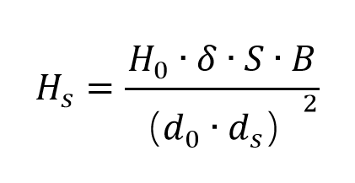
散射的剂量率主要为主射线束照射至货车上的散射剂量，按照《辐射防护手册》（第一分册）相关修正公式进行相关计算。

式（11-2）

式中：
$H_{S}$—预测点散射剂量率，μGy/h；
$H_{0}$—距靶点1m处的最大剂量率；
δ—受照点对入射X射线的散射比；本项目散射按90⁰计算；δ=α/400，α为散射照射量率与入射照射量率之比，从《辐射防护手册》（第一册）查表可知，α取0.0015；
S—散射面积，cm²；
d_{o}—射线机与货车最近距离，m；
d_{s}—直束照射点与预测点的距离，m；
B—屏蔽透射因子，10^{-（X/TVL）}。
表11-2各预测点散射剂量率计算结果一览表
序号 | 预测点位置描述 | H₀ | α | S | d₀ | d_{S} | B | H_{s}（μGy/h）
1 | 车道两侧控制区边界 | 5000 | 0.0015 | 100 | 0.8 | 1.5 | 1 | 1.30E+00
2 | 车道两侧监督区边界 | 5000 | 0.0015 | 100 | 0.8 | 3 | 1 | 3.26E-01
3 | 引导人员位置 | 5000 | 0.0015 | 100 | 0.8 | 20 | 1 | 7.32E-03
4 | 检测亭操作人员位 | 5000 | 0.0015 | 100 | 0.8 | 32 | 1 | 2.86E-03
5 | 司机室 | 5000 | 0.0015 | 100 | 0.8 | 1.5 | 1 | 1.01E+00
6 | X射线光源背面 | 5000 | 0.0015 | 100 | 0.8 | 1.3 | 6.81E-05 | 1.18E-04
7 | 下洲村15号 | 5000 | 0.0015 | 100 | 0.8 | 30 | 1 | 3.26E-03
（3）泄漏辐射
泄漏辐射剂量率计算，按照《辐射防护手册》（第一分册）相关修正公式进行相关计算。
$H_{L}=\frac{H_{0}⋅B⋅f}{d^{2}}$……式（11-3）
式中：
H_{L}—预测点漏射剂量率，μGy/h；
f—设备射线泄漏率，根据厂家提供资料，取0.1%；
H₀—距焦点1m处剂量率，μGy/h；
d—预测点至靶点距离，m；
B—屏蔽透射因子，取值为10^{-（X/TVL）}。
根据公式计算各预测点处泄漏辐射X射线辐射剂量率见表11-3。
表11-3 各预测点处泄漏辐射X射线辐射剂量率估算结果
序号 | 预测点位置描述 | H₀ | f | d | B | H_{L}(μSv/h)
1 | 车道两侧控制区边界 | 5000 | 0.001 | 1.5 | 1 | 2.22E+00
2 | 车道两侧监督区边界 | 5000 | 0.001 | 3 | 1 | 5.56E-01
3 | 引导人员位置 | 5000 | 0.001 | 20 | 1 | 1.25E-02
4 | 检测亭操作人员位 | 5000 | 0.001 | 32 | 1 | 4.88E-03
5 | 司机室 | 5000 | 0.001 | 1.7 | 1 | 2.22E+00
6 | X射线光源背面 | 5000 | 0.001 | 0.5 | 6.81E-05 | 1.36E-03
7 | 下洲村15号 | 5000 | 0.001 | 30 | 1 | 5.56E-03
（4）计算结果分析
根据上述泄漏辐射、散射辐射剂量率估算结果，各预测点处辐射剂量率结果见表11-4。
表11-4 各预测点处泄漏辐射、散射辐射剂量率叠加结果
序号 | 预测点位置描述 | H_{s}（μGy/h） | H_{L}(μSv/h) | 总的剂量率  （μGy/h）
1 | 车道两侧控制区边界 | 1.30E+00 | 2.22E+00 | 3.52E+00
2 | 车道两侧监督区边界 | 3.26E-01 | 5.56E-01 | 8.82E-01
3 | 引导人员位置 | 7.32E-03 | 1.25E-02 | 1.98E-02
4 | 检测亭操作人员位 | 2.86E-03 | 4.88E-03 | 7.74E-03
5 | 司机室 | 4.69E-01 | 1.25E+00 | 3.23E+00
6 | X射线光源背面 | 2.00E-04 | 1.36E-03 | 1.48E-03
7 | 下洲村15号 | 3.26E-03 | 5.56E-03 | 8.82E-03
通过理论计算可以得知LX150型绿色通道车辆检查系统发射的X射线有用线束经探测器屏蔽后，探测器立柱背面的辐射剂量率为2.13μGy/h，X射线光源背面的辐射剂量率为1.48E-03μGy/h，车道两侧监督区边界处辐射剂量率为0.882μGy/h，预测点均位于监督区边界，由理论预测结果可知，探测器屏蔽体对有用线束的屏蔽效果能满足“监督区边界的X射线辐射剂量率控制值为2.5μGy/h”的要求。在不考虑控制室墙体屏蔽情况下操作人员位处辐射剂量率为7.74E-03μGy/h，满足“检查系统控制室内的周围剂量当量率应不大于2.5μSv/h，操作人员操作位置的周围剂量当量率应不大于1.0μSv/h”的要求。
上述计算是偏保守的，忽略了设备材料的衰减作用和空气吸收作用，实际预计本项目在正常运行情况下，各点位的辐射剂量率将比预测值小。
11.3个人剂量估算
按照联合国原子辐射效应科学委员会（UNSCEAR）--2000年报告附录A，X-γ射线产生的外照射人均年剂量当量计算公式如下。
$$H_{E⋅r}=D_{r}×t×T×1×{\text{10}}^{−3}(\text{mSv})$$
式中：
H_{E.r}—X-γ射线外照射人均年剂量，mSv；
D_{r}—X-γ射线空气吸收剂量率，μGy/h；
t—X-γ照射时间，h；
T—居留因子（根据《放射物理与防护》第十一章放射线的屏蔽防护中居留因子选取依据），1；
1—剂量换算系数，Sv/Gy。
根据建设单位前期统计及预期工作量，系统投入使用后，全年不间断使用，平均每年检查车厢数量10万辆。平均每次曝光时间约10s，则全年曝光时间最大为1000000s即277.8h。
辐射工作人员共8人，为收费站工作人员，工作人员分为4个班次，每班次2人上岗，平均每名工作人员的年受照射时间为69.45h。
11.3.1工作人员
本项目系统操作人员位于接收端东北侧约32m处控制室内，安全员位于射线装置外约20m处，以该辐射工作人员工作点位预测最大值（0.0198μGy/h）来计算辐射工作人员所受的辐射剂量。本项目运行后工作人员的年有效剂量为0.0198×69.45×1×1×10⁻³≈0.0014mSv/a，低于《电离辐射防护与辐射源安全基本标准》（GB18871-2002）对工作人员要求的剂量限值20mSv/a和本报告表执行的剂量约束值5mSv/a的要求。
11.3.2公众人员
公众活动的区域均在监督区以外，且基本无固定的活动人员，为临时驻留，驻留因子取1/16，以监督区边界点位预测最大值（2.13μGy/h）来计算公众人员所受的辐射剂量。本项目运行后对公众的年有效剂量为2.13×277.8×1×1×10⁻³×（1/16）≈0.037mSv/a，低于《电离辐射防护与辐射源安全基本标准》（GB18871-2002）对公众要求的剂量限值1mSv/a和本报告表执行的剂量约束值0.1mSv/a的要求。
下洲村最近居民点下洲村15号的预测计算结果为8.82×10⁻³μGy/h，本项目运行后对公众的年有效剂量为0.00882×277.8×1×1×10⁻³≈0.0025mSv/a，低于《电离辐射防护与辐射源安全基本标准》（GB18871-2002）对公众要求的剂量限值1mSv/a和本报告表执行的剂量约束值0.1mSv/a的要求。
11.3.3车辆司机
根据厂家提供资料，该系统通过地面感应线圈和X射线安全快门的联动工作保证受检车辆司机的安全，当通行车辆遮挡2号光栅时，车头此时已经通过监测区域，检查系统发出出束指令X射线装置启动高压产生X射线，接着检查系统打开X射线安全快门对货车车厢进行扫描。按照预测数据可知，X射线快门打开时司机位受照射X射线辐射剂量率最高为3.32μGy/h，随着车辆继续前进，距离增大，司机位的受照射剂量率逐渐降低，直到快门关闭，这一过程最大为15s，则司机每通过一次检查通道，个人所受到的剂量最大约为1.38×10⁻²μSv，满足《货物/车辆辐射检查系统的放射防护要求》（GBZ143-2015）“对于有司机驾驶的货运车辆的检查系统，驾驶员一次通过的周围剂量当量应不大于0.1μSv”的标准限值要求。假设一名司机一个月通过该车道30次，一年共360次，则司机的年受照剂量为0.005mSv/a，低于《电离辐射防护与辐射源安全基本标准》（GB18871-2002）对公众要求的剂量限值1mSv/a和本报告表执行的剂量约束值0.1mSv/a的要求。
11.4事故影响分析
事故是指引起异常的辐射危害的任何情况。射线装置仅在运行时产生X射线，停机后射线就会消失，故只有在开机状态下，射线装置产生的X射线才会贯穿屏蔽设施进入外环境，从而带来一定的辐射影响。
本项目可能发生的事故为射线装置失控导致人员受到超过年剂量限值的照射，为一般辐射事故。
11.4.1环境风险识别
（1）自然灾害和人为原因引起的误照事故，主要是在车辆失控撞击等原因引起车辆检查系统辐射防护措施失灵或设备机械故障导致辐射事故发生。
（2）设备机械故障，相关安全联锁不能正常运行，受检车辆停留在检测位致使司机直接受到超剂量的X射线照射。
（3）工作人员误操作，在控制区有人的情况下操作机器。
（4）设备维修期间，维修工程师在检修期间误开机，造成辐射伤害。
11.4.2辐射事故环境影响分析
根据本项目检查系统的工作方式可知，本项目可能发生的最大辐射事故是相关联锁均不能正常运行，受检车辆停留在检测位致使司机直接受到X射线照射。假设驾驶位正处于X射线装置出束面上，即有用线束直接照射司机人员，由工作场所的实际布局可知，司机距离辐射源的直线距离约1.7m，检查系统生产厂家提供该检查系统距离辐射源点（靶点）1m处主射束剂量5000μGy/h，在不考虑任何屏蔽衰减的前提下，可计算处事故状态下司机位处的受照辐射剂量达到1730μGy/h。该检查系统的安全系统强制设置了X射线装置的出束时长不超过15s/次，高压电源控制器中有计时器控制射线的出束时间，无论安全联锁装置是否损坏，射线连续出束达到15s后自动停止射线，只有高压电源故障时计时器才不工作，此时也不会有射线出束，因此该检查系统发射出一次X射线后15s内会自动关闭，并需要收费亭的工作人员通过确认并按一次控制系统的确认键后才能继续进行一下检查，下一次出束才可能发生，所以可估算出发生的最严重辐射事故时司机在检查通道中被X射线直接照射15s，司机可能受照的最大累计个人剂量约7.22×10⁻³mSv，低于《电离辐射防护与辐射源安全基本标准》（GB18871-2002）对公众要求的剂量限值1mSv/a和本报告表执行的剂量约束值0.1mSv/a的要求。事故状态下司机位剂量虽然并未超过公众剂量约束值，但从辐射防护最优化考虑，应该尽可能降低或避免公众受到不必要的额外照射。
11.4.3事故防范措施
要避免误照事故的发生及发生后能采取立即采取有效防范措施，建设单位需做好以下防范措施：
（1）定期仔细核查安全联锁、紧急止动装置监视与警示装置，确定其处于正常状态。
（2）加强辐射安全管理，严格禁止无关人员进入控制区，杜绝探伤误照事故的发生；可能进入监督区的工作人员必须佩带个人剂量计。
（3）严格遵循每次检测前清场制度，在确保控制区内无人的前提下方可进行检测作业。
（4）检查系统准备启动和工作中，主控室操作员应密切注视控制台和监视器，以便在发生异常情况时及时关断射线出束或停机，防止事故发生。
（5）检查系统发生故障而紧急停机后，在未查明原因和维修结束前，不得重新启动辐射源。
（6）检查系统停止运行时，主控室负责人应取走主控钥匙并妥善保管。未经许可不得使用检查系统。
（7）检修人员进入辐射源室、探测器室、检查通道、检查系统护栏内时，除佩带个人剂量计外，还必须携带个人剂量报警仪。
（8）调试和维修时，应保证切断辐射源出束状态，必须先将主控钥匙拔下，并由调试和维修人员带走。工作结束后，再将该钥匙交给主控室操作人员。
（9）调试和维修必须解除安全联锁时，需经负责人同意并通告有关人员。工作结束后，先恢复安全联锁并经确认系统正常后再行使用。
（10）辐射工作场所应设置醒目的警示标识。

表12 辐射安全管理
12.1辐射安全与环境保护管理机构的设置
12.1.1辐射安全与环境保护管理机构
根据《放射性同位素与射线装置安全和防护条例》、《放射性同位素与射线装置安全许可管理办法》、《放射性同位素与射线装置安全和防护管理办法》等相应的规定，建设单位制定《辐射安全与环境保护领导小组》，已成立以熊斯扬为组长、张玲玲与林晶为副组长的辐射安全与环境保护管理机构（见附件3）。
辐射安全与环境保护管理机构主要职责应包括：
（1）贯彻执行国家辐射安全与环境保护各项法规相关文件精神；
（2）负责本项目辐射安全与环境保护管理；
（3）组织制定本项目辐射安全与环境保护管理办法，做好管理工作；
（4）组织人员参加辐射安全与环境保护培训和应急演练；
（5）安排从事辐射工作的辐射工作人员参加福建省环保部门推荐机构组织的关于辐射安全和防护的培训和考核；
（6）检查辐射安全设施，开展辐射安全环保监测，对本项目安全与防护情况进行年度评估；
（7）监督辐射工作人员的健康体检，个人剂量监测；并做好相应资料的档案管理工作；
（8）定期向环保和主管部门报告安全工作，接受环保监督、监测部门的检查指导。
12.1.2人员配备与职能
依据《放射性同位素与射线装置安全与防护管理办法》的规定，使用放射性同位素与射线装置的操作人员与辐射防护负责人应进行辐射安全培训，并持证上岗。本项目拟配备8名工作人员，均为收费站原有工作人员。目前均未参加辐射安全与防护培训，建设单位应安排其余辐射工作人员尽快参加相关辐射安全与防护知识培训并取得相应证书，且辐射工作人员应当每四年接受一次再培训。
12.2辐射安全管理规章制度
建设单位已制定《绿色通道车辆检查系统管理制度》（其中包含《辐射防护和安全保卫制度》、《绿通快检系统操作规程岗位职责》、《绿通快检测操作规程》、《设备检修维护制度》、《人员健康档案管理制度》）（见附件4）、《绿色通道车辆检查系统操作人员培训管理制度》（见附件5）、《辐射工作人员个人剂量和辐射环境监测方案》（见附件6）、《辐射事故（件）应急预案》（见附件7）等相关的辐射安全制度。
建设单位目前的规章制度具有实际操作性，可在项目建成并运行后根据实际操作情况进一步调整。
12.3辐射监测
本项目应按照《放射性同位素与射线装置安全与防护管理办法》的规定，制定完善的监测计划和监测方案，监测方案包括个人剂量监测、工作场所监测及其记录档案等相关内容。建设单位应对射线装置的安全和防状况进行年度评估，并于每年1月31日前向发证机关提交上一年度的评估报告。
12.3.1个人剂量监测
按照《放射性同位素与射线装置安全和防护管理办法》、《放射工作人员职业健康管理办法》和《职业性外照射个人监测规范》的相关要求，建设单位应定期委托有资质的单位定期对辐射工作人员个人剂量计进行监测（监测周期一般为30天，最长不应超过90天），并应当安排专人负责个人剂量监测管理，建立辐射工作人员个人剂量档案，并对职业照射个人监测档案终生保存。辐射工作人员有权查阅和复制本人的个人剂量档案。
按照《放射工作人员健康标准》、《放射工作人员职业健康管理办法》和《放射工作人员职业健康监护技术规范》的相关规定，放射工作人员上岗前，应当进行上岗前职业健康检查，符合放射工作人员健康标准的，方可参加相应的放射工作。建设单位应当组织上岗后的放射工作人员定期进行职业健康检查，职业健康检查包括上岗前、在岗期间、离岗时、受到应急照射或者事故照射时的健康检查，以及职业性放射性疾病患者和受到过量放射工作人员的医学随访观察；放射工作人员在岗期间职业健康检查周期为1~2年，但不得超过2年，必要时可适当增加检查次数。建设单位应对从事辐射工作的工作人员建立并终生保存职业健康监护档案，并有专人负责管理。
12.3.2辐射工作场所周围监测
（1）自行监测
建设单位需利用自备的辐射剂量检测仪对辐射源箱泄露辐射水平和场所进行定期定制度监测，并建立档案。
（2）委托监测
建设单位应委托有资质的单位定期（每年常规监测一次）对设备周围环境进行辐射环境监测，并建立监测技术档案。监测数据每年年底向当地环保局上报备案。
（3）监测要求
1）监测范围：射线装置周围、监督区控制区边界、射线装置50m范围内、人员活动位置处等。
2）监测项目：X-γ辐射剂量率。
3）监测记录应清晰、准确、完整并纳入档案进行保存。
12.3.3安全检查
建设单位应制定严格的设备定期检查和安全检查及维修管理制度，并严格执行，以确保设备能正常的运行。设备检查维修制度中应包括每天检查出束控制开关，门联锁，紧急停束装置，监视、声光报警安全装置和辐射监测仪表；并包括适时检查其他安全装置，如设备性能，监视和通讯装置等内容。
12.4 辐射事故应急
根据《放射性同位素与射线装置安全和防护条例》，建设单位按照可能发生的辐射事故的风险，成立了突发辐射事故应急领导小组负责本单位的辐射事故应急管理工作，并按照《核技术利用单位辐射事故/事件应急预案编制大纲》（试行）等相关文件要求制定《辐射事故（件）应急预案》。发生辐射事故时，建设单位应当立即启动本单位的辐射事故应急方案，采取必要的防护措施，并在2小时内填写《辐射事故初始报告表》，向当地环境保护主管部门、公安部门和卫生部门报告。本项目运行后，建设单位还应做好以下工作：
（1）公司每年应组织人员进行辐射事故应急演练，并记录；
（2）公司应定期修改完善应急预案等相关规章制度。
12.5环保竣工验收一览表
验收流程应按照国家相关标准规定进行，竣工环境保护验收一览表见表12-1。

表12-1 竣工环境保护验收一览表
项目 | 内容 | 预期效果
行政许可 | 辐射安全许可证 | 具备辐射安全许可证
辐射安全管理机构 | 辐射防护管理 | 建立职责明确的辐射防护领导机构并将本项目纳入管理，配备经过相关部门培训合格的辐射防护技术人员
辐射安全防护措施 | 安全措施（联锁装置、警示标志、工作指示灯等） | 联锁装置、警示标志、工作指示灯等安全措施有效使用
人员配备 | 辐射防护与安全培训和考核 | 辐射工作人员应参加辐射安全与防护培训，考核合格后上岗
人员配备 | 个人剂量监测 | 为辐射工作人员每人至少配备1台个人剂量计，定期（监测周期一般为30天，最长不应超过90天）送检并建立个人计量档案
人员配备 | 人员职业健康监 | 辐射工作人员定期进行体检，并建立职业健康档案
监测仪器防护用品 | 个人剂量报警仪 | 新增足够数量个人剂量报警仪，确保现场配备至少1台个人剂量报警仪
监测仪器防护用品 | 个人剂量计 | 配备与工作人员数量匹配的个人剂量监测仪
监测仪器防护用品 | 辐射环境监测仪 | 配备辐射环境监测仪
监测限制要求 | 个人剂量监测 | 工作人员和公众所受到的年附加有效剂量低于《电离辐射防护与辐射源安全基本标准》（GB18871-2002）中对工作人员要求的剂量限值20mSv/a和约束限值5mSv/a、对公众要求的剂量限值1mSv/a和约束限值0.1mSv/a的要求。
监测限制要求 | 场所剂量水平 | 满足《货物/车辆辐射检查系统的放射防护要求》（GBZ143-2015）中边界周围剂量当量率：检查系统监督区边界处的周围剂量当量率应不大于2.5μSv/h。  驾驶员位置一次通过周围剂量当量：对于有司机驾驶的货运车辆或列车的检查系统，驾驶员一次通过的周围剂量当量应不大于0.1μSv。  控制室周围剂量当量率：检查系统控制室内的周围剂量当量率应不大于2.5μSv/h，操作人员操作位置的周围剂量当量率应不大于1.0μSv/h。
辐射安全管理制度 | 操作规程，岗位职责，辐射防护和安全保卫制度，设备检修维护制度，人员培训计划，监测方案，辐射事故应急措施 | 完善有关管理制度，操作规程，岗位职责，培训计划，监测方案，应急措施等

表13 结论与建议
13.1结论
13.1.1项目概况
福州京福高速公路有限责任公司拟在福州（南）收费站建设一套LX150型绿色通道车辆检查系统，用于检测通行“绿色通道”车辆装载运输的鲜活农产品。LX150型绿色通道车辆检查系统使用一台X射线装置作为辐射源，按照射线装置分类管理办法，属于Ⅱ类射线装置。
13.1.2产业政策符合性分析
使用X射线对鲜活农产品运输车辆进行检测，属于高新技术在道路运输行业的运用，本项目符合国家有关的法律法规和产业政策。
13.1.3实践正当性分析
LX150型绿色通道车辆检查系统的应用，对于缩短鲜活农产品运输车辆的查验时间有其他技术无法替代的特点，对减少绿色通道通行费损失起到十分重要的作用，具有明显的社会效益和经济效益。本项目在采取了辐射防护措施的前提下对周边辐射环境影响较小。因此，本项目的应用对受电离辐射照射的个人和社会带来的利益要远大于因其引起的辐射危害，项目符合《电离辐射防护与辐射源安全基本标准》（GB18871-2002）中关于辐射防护“实践正当性”的要求。
13.1.4选址合理性
本项目建成后，被检车辆在接受检查后如符合通过绿色通道的要求，则发放绿色通道通行卡，否则在车道收费亭处正常缴费，该布局符合“分区合理、工艺流畅、物流短捷；突出环保、远近结合、和谐统一”的原则。检测过程中产生的电离辐射，经过屏蔽防护和距离衰减后，对周围工作人员和公众所致的辐射剂量符合本次评价确定的剂量约束值的要求。故本项目选址合理可行。
13.1.5辐射安全与防护分析结论
本项目通过工作场所布局、分区；设备自身的辐射防护屏蔽设计；设备固有安全性、安全联锁装置、紧急止动开关、视频监控装置、安全警示标志、警示系统等措施进行辐射安全防护，能够满足辐射防护需求。
13.1.6项目所在地环境质量现状
本项目周围γ辐射剂量率在（128~195）nSv/h之间，位于福建省正常天然本底辐射水平（25.9～399.1）nGy/h内。
13.1.7环境影响分析
13.1.7.1建设期环境影响分析
本项目规模较小，只会在短时间内造成影响，本项目建设期对环境影响有限。
13.1.7.2运行期环境影响分析
从理论计算结果可知，本项目工作人员受到绿色通道检查系统的年有效剂量低于《电离辐射防护与辐射源安全基本标准》（GB18871-2002）对工作人员要求的剂量限值20mSv/a和本报告表执行的剂量约束值5mSv/a的要求。
本项目绿色通道车辆检车系统在使用期间所致公众人员全年接受的年有效剂量低于《电离辐射防护与辐射源安全基本标准》（GB18871-2002）对公众要求的剂量限值1mSv/a和本报告表执行的剂量约束值0.1mSv/a的要求。
司机通过一次检查通道个人所受到的剂量满足《货物/车辆辐射检查系统的放射防护要求》（GBZ143-2015）“对于有司机驾驶的货运车辆的检查系统，驾驶员一次通过的周围剂量当量应不大于0.1μSv”的标准限值要求。
13.1.8辐射环境管理结论
建设单位已制定《绿色通道车辆检查系统管理制度》（其中包含《辐射防护和安全保卫制度》、《绿通快检系统操作规程岗位职责》、《绿通快检测操作规程》、《设备检修维护制度》、《人员健康档案管理制度》）、《绿色通道车辆检查系统操作人员培训管理制度》、《辐射工作人员个人剂量和辐射环境监测方案》、《辐射事故（件）应急预案》等相关的辐射安全制度。
13.1.9环境影响评价综合性结论
福州京福高速公路有限责任公司福州（南）收费站绿色通道车辆检查系统项目符合产业政策要求，在落实项目实施方案和本报告中提出的污染防治措施及完善辐射环境管理的前提下，项目正常运行对周围环境产生的辐射影响在国家允许的标准范围内，符合环境保护的要求。因此，从辐射环境保护的角度分析认为本项目可行。
13.2建议和承诺
（1）对本评价提出的辐射管理和辐射防护措施，建设单位应尽快落实，在项目建设同时，切实做到环保设施和主体工程“同时设计、同时施工、同时投产”。
（2）建设单位如需增加本报告表所涉及之外的放射性同位素、射线装置或对其使用功能进行调整，则应按有关要求向环保部门进行申报，并采取相应的辐射防护措施。
（3）建设单位尽快安排相关辐射工作人员参加辐射安全与防护培训，并取得合格证书，做到持证上岗。
（4）本项目环评批复后，建设单位应及时向环保行政主管部门办理辐射安全许可证，项目运行后及时开展竣工环保验收工作。

表14 审批
下一级环保部门预审意见：

经办人： 公 章

年 月 日

审批意见：

经办人： 公 章

年 月 日

